TCP 聊天服务端架构与实现

一 架构描述
本实验采用客户端—服务器架构。客户端 C₁、C₂ 分别与服务端 S 建立一条独立的 TCP 连接，通过服务器中转实现双向聊天。服务端使用 Python 的 socket 模块完成网络通信，使用 threading 模块实现两个方向的并发转发。
服务端首先创建 IPv4 TCP 监听套接字，绑定指定地址与端口，调用 listen() 进入监听状态。随后通过两次 accept() 接受客户端连接，将先接入的客户端标记为 C₁，后接入的客户端标记为 C₂，并保存对应的连接套接字。
两个客户端接入后，服务端启动两个转发线程：一个负责接收 C₁ 的消息并转发给 C₂，另一个负责接收 C₂ 的消息并转发给 C₁。两个线程独立等待和处理消息，因此双方可以连续发送消息，无需轮流发言。
应用层采用 UTF-8 编码，以换行符 \n 作为消息结束标志。由于 TCP 提供字节流服务，不保留应用层消息边界，每个转发线程使用独立的字节缓冲区累积收到的数据，提取完整消息后，在正文前添加发送者编号和 IP 地址，再转发给另一客户端。
当任一客户端结束发送或发生连接异常时，服务端进入会话清理流程，停止两条连接的收发。主线程通过 join() 等待两个转发线程结束，再关闭连接套接字。本版本服务于一组固定的两个客户端，会话结束后服务端退出。

二 关键代码与注解

2.1 监听与客户端接入
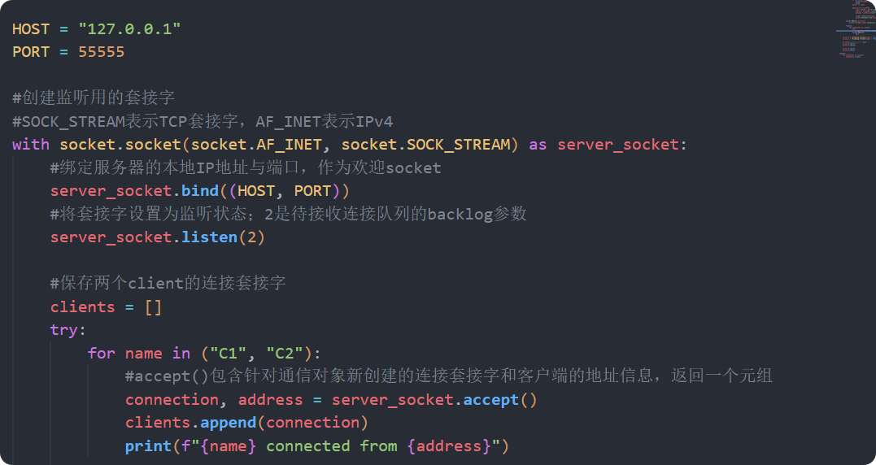
图 1 监听套接字创建与客户端接入
· 监听套接字与连接套接字用途不同。 server_socket 接受新连接，connection 用于实际收发数据；accept() 不会替换原来的监听套接字。
· listen(2) 不表示最多只能服务两个客户端。 本程序接受两个客户端，是由循环执行两次 accept() 决定的。
· accept() 默认阻塞：没有客户端接入时，主线程会在此等待。
· with 负责在退出该代码块时关闭监听套接字；接受得到的连接套接字需要另行关闭。

2.2 消息缓冲与转发
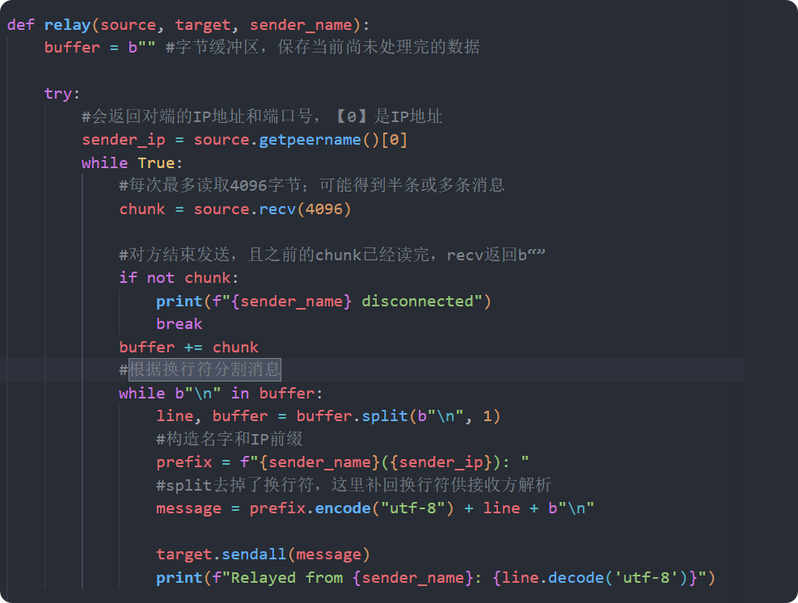
图 2 完整消息提取与身份前缀转发
两个循环分工不同。 外层循环持续从 TCP 连接读取数据，实现多轮聊天；内层循环提取缓冲区中所有完整消息，避免一次收到多条消息时只处理第一条。
缓冲区解决 TCP 消息边界问题。 先按字节缓存，收到完整一行后再解码。 UTF-8 中文字符可能跨两次 recv() 到达，因此日志中的 line.decode("utf-8") 应在提取完整行之后执行。
前缀由服务端添加。 客户端上传的是 你好\n，服务器转发的是 C1（发送方IP）: 你好\n。sendall() 会持续处理待发送字节，直到全部交给本机网络栈或发生异常；其返回不代表对方应用程序已经读取了消息。

2.3 断开处理与资源释放
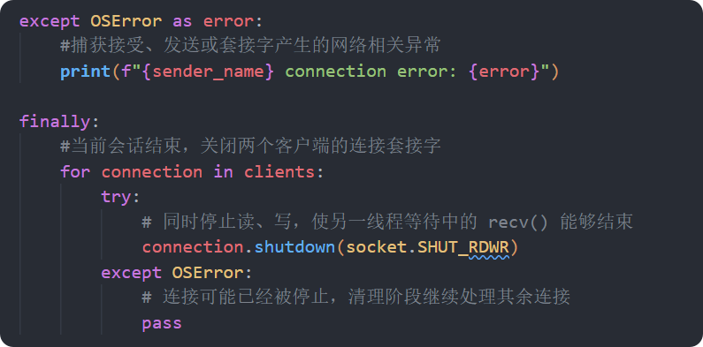
图 3 转发线程的异常处理与通信停止
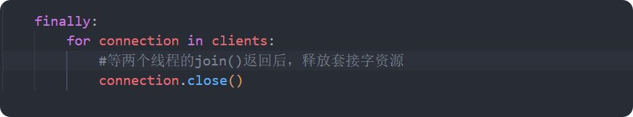
图 4 主线程释放连接套接字
正常结束与异常结束采用不同检测方式。 正常收到对端结束发送的通知，并读完已有数据后，recv() 返回 b""；连接被复位等情况则可能产生 OSError。两种路径最终都会进入清理代码。
shutdown() 与 close() 分工不同。 前者停止连接的收发，帮助等待中的工作线程结束；后者释放套接字资源。本程序中，转发线程负责停止通信，主线程负责在等待工作线程结束后关闭套接字。
这里实现的是“任一方离开，本次双人会话整体结束”。它不支持原地等待断开的客户端重新连接，也不保证清理过程中仍在传输的消息全部转发完成。

